На правах рукописи

Болякина Юлия Владимировна

Особенности адаптации сосудистой системы при физиологической и осложненной беременности

14.01.01 - Акушерство и гинекология

Автореферат
диссертации на соискание ученой степени
кандидата медицинских наук

Самара - 2010

Работа выполнена в государственном образовательном учреждении высшего профессионального образования «Самарский государственный медицинский университет Федерального агентства по здравоохранению и социальному развитию».

Научный руководитель:
Доктор медицинских наук
Черкасов Сергей Николаевич

Официальные оппоненты:
Доктор медицинских наук, профессор
Мельников Владимир Александрович
Доктор медицинских наук, профессор
Давидян Лиана Юрьевна

Ведущее учреждение:
ГОУ ДПО «Казанская государственная медицинская академия Федерального агентства по здравоохранению и социальному развитию»

Защита диссертации состоится « ____» ________________ 2010 года в ______ часов на заседании диссертационного Совета Д 208.085.04 при ГОУ ВПО «Самарский государственный медицинский университет Федерального агентства по здравоохранению и социальному развитию» (443079, г.Самара, проспект К.Маркса, 165 «Б»).

С диссертацией можно ознакомиться в научной библиотеке ГОУ ВПО «Самарский государственный медицинский университет Федерального агентства по здравоохранению и социальному развитию» (443001, г.Самара, ул.Арцыбушевская, 171).

Автореферат разослан « ____» _______________ 2010 года.

Ученый секретарь диссертационного совета,
доктор медицинских наук, профессор Е.С.Гасилина

Общая характеристика работы

Актуальность темы
Проблема охраны здоровья населения Российской Федерации, в том числе и репродуктивного, является вопросом национальной безопасности страны (Онищенко Г.Г., 2006; Потапов А.И.,2006; Рахманин Ю.А.,2007; Лисицын Ю.П.,2007; Щепин О.П.,2007; Стародубов В.И., 2007).
Особое отношение к беременности как процессу, формирующему потенциал общества, уровень его возможностей и определяющий перспективы развития всего социума, является одной из основных и определяющих целей национальной политики (Медведев Д.А., 2008). Потенциал здоровья женщины, матери и ребенка является одним из основных и объективных показателей здоровья населения и, поэтому, охрана здоровья женщины представляется одной из приоритетных задач государства (Кулаков В.И., Голубев В.А., 1997; Целкович Л.С., Родкина Р.А., Линева О.И., 1997, Кулаков В.И., Фролова О.Г., 1998; Краснов А.Ф., Мовшович Б.Л., 2003; Медик В.А., Токмачев М.С., 2006, Серов В.Н., 2007). В «Стратегии национальной безопасности Российской Федерации до 2020 года», утвержденной Указом президента РФ от 12 мая 2009 г. № 537 в качестве основных принципов рассматриваются усиление профилактической направленности здравоохранения, ориентация на сохранение здоровья человека, совершенствование в качестве основы жизнедеятельности общества института семьи, охраны материнства, отцовства и детства. В этой связи, задача обеспечения оптимальных условий течения беременности, устранение факторов риска, формирование здорового поколения, в том числе и в течение антенатального периода развития, становиться актуальной и своевременной.
Течение даже нормальной беременности сопровождается значительными изменениями функционирования практически всех физиологических систем и напряжением приспособительных процессов к новым требованиям. Сосудистая система является важнейшим звеном патогенеза таких осложнений беременности как гестоз, патологии плаценты, кровотечения во время беременности и родов. Учитывая напряжение механизмов адаптации организма матери во время беременности, при наличии факторов, способных негативно повлиять на течение беременности (экстрагенитальные заболевания, стрессы и др.), имеют место осложнения гестации и родов, сопровождающиеся дезадаптацией в системе «мать-плацента-плод» и, как следствие, нарушения функционального состояния плода и задержка его развития (Макаров И.О., Сидорова И.С., 2000; Кулаков В.И.,2002; Линева О.И., Цуркан С.В.,2002; Радзинский В.Е.2004; 2007).
В настоящее время отсутствуют референтные данные о показателях микроциркуляции и региональной гемодинамики для различных сроков беременности и влиянии таких факторов как возраст, соматотип женщины, особенности профессиональной деятельность и др. на изменение данных показателей при физиологической и осложненной беременности.
В связи с изложенным, изучение процессов адаптации микроциркуляторного и регионального звена гемодинамики в течение гестации актуально в целях ранней диагностики первичных отклонений и дает возможность для их эффективной коррекции.
Цель исследования: Научно обосновать особенности адаптации сосудистой системы при физиологическом и осложненном течении беременности.
Задачи исследования:

- Оценить особенности адаптации микроциркуляторного звена сосудистой системы у женщин при физиологическом и осложненном течении гестации;
- Определить значимость факторов риска нарушения процессов адаптации сосудистой системы в микроциркуляторном звене;
- Изучить закономерности изменений показателей микроциркуляции в динамике физиологической и осложненной гестации;
- Изучить состояние региональной гемодинамики у женщин при физиологическом течении гестации.

Научная новизна заключается в комплексном подходе к изучению процессов адаптации сосудистой системы у беременных в динамике гестации. В диссертации:
- получены новые данные о процессах адаптации сосудистой системы при физиологическом течении гестации;
- впервые изучены факторы риска и антириска, включающие демографические, социологические, анамнестические характеристики, а также роль гинекологической и экстрагенитальной патологии и степень их влияния на процессы адаптации сосудистой системы при беременности;
- дана клиническая оценка адекватности региональной гемодинамики у беременных, которая дополняет комплекс знаний о физиологических механизмах обеспечения потребностей матери и плода при беременности;
- уточнена информационная, клиническая и прогностическая значимость параметров исследования микроциркуляторного звена и региональной гемодинамики, как самостоятельных, так и сцепленных в различные сроки беременности.

Практическая значимость работы
В результате проведенных исследований получены данные о принципах адаптации сосудистой системы у беременных, которые позволяют осуществлять оценку ее адекватности для конкретного срока беременности и формировать тренды текущих изменений регистрируемых показателей.
Полученные данные об информационной и прогностической значимости параметров исследования микроциркуляторного звена и региональной гемодинамики позволяют использовать их в качестве критериев оценки вероятности развития патологических отклонений в течение настоящей беременности.
Полученные результаты о типичных формах изменения гемодинамики при беременности применяются в деятельности женских консультаций г.Самара для осуществления процесса мониторинга течения беременности и обоснования применения комплекса профилактических мероприятий индивидуального и коллективного характера.
Полученные результаты о роли особенностей процесса сосудистой адаптации при беременности, а также возможности использования регистрируемых параметров для прогнозирования риска осложненного течения беременности используются в учебном процессе кафедр акушерства и гинекологии Самарского государственного медицинского университета.

Основные положения, выносимые на защиту:
- Параметры, характеризующие состояние микроциркуляторного звена сосудистой системы у женщин, изменяются в динамике гестации. Характеристики этих изменений зависят от степени адекватности функционального состояния сосудистой системы.
- Женщины, с факторами риска нарушения процессов адаптации сосудистой системы в микроциркуляторном звене, имеют существенно более высокий риск осложненного течения гестации.
- Учет типичных форм изменения гемодинамики при беременности позволяет индивидуализировать процесс мониторинга течения беременности на основе знания физиологических механизмов обеспечения потребностей матери и плода.

Апробация работы. Основные положения диссертационного исследования представлялись на 10-ом международном конгрессе молодых ученых (Москва, 2009); на научно-практической конференции «Современный мир, природа и человек» (Томск, 2009); на региональной конференции дипломированных специалистов «Молодые ученые – медицине» (Самара, 2009); на научно-практических конференциях врачей «Центр здоровья женщины» ММУ ГП №9 (Самара, 2007, 2008, 2009); на научно-практических конференциях (Астрахань, Пенза, 2009; Ульяновск, 2010); на XIV Всеросийском конгрессе «Экология и здоровье человека» (Самара, 2009); научно-практической конференции Центрального федерального округа России с международным участием «Инновации и информационные технологии в диагностической, лечебно-профилактической и учебной работе клиник» (Тверь, 2009); на совместном заседании кафедр акушерства и гинекологии №1, 2, ИПО Самарского государственного медицинского университета (Самара, 2010).
Внедрение в практику. Материалы диссертационного исследования используются в практической работе врачей АГО ММУ ГП №9, ММУ МСЧ №1 г.о.Самара, в учебном процессе при чтении лекций и проведении семинарских занятий на кафедрах акушерства и гинекологии ГОУ ВПО «Самарский государственный медицинский университет Росздрава».
Личный вклад автора. Автором производилось клиническое и специальное обследование беременных групп сравнения (158 беременных женщин) в динамике гестации с использованием клинических, функциональных и инструментальных методик. Самостоятельно проводилась оценка параметров гемодинамики, планирование мероприятий по мониторингу антенатального наблюдения. Разработана и апробирована модификация методики оценки артериального тока крови во время беременности (рационализаторское предложение от 09.02.2010 №72, соавт.А.Е.Барченко, С.Н.Черкасов) и способ динамической оценки состояния микроциркуляции при беременности (рационализаторское предложение от 09.02.2010 №73, соавт.А.Е.Барченко, С.Н.Черкасов).
Публикации. По материалам диссертации опубликовано 11 печатных работ в журналах и сборниках научных трудов, в том числе 2 статьи в журналах, рекомендованном ВАК РФ (Вестник РУДН, Известия Самарского научного центра Российской академии наук), оформлено два рационализаторских предложения.
Объем и структура диссертации. Диссертация изложена на 144 страницах машинописного текста (без списка литературы). Состоит из введения, обзора литературы, главы с изложением материалов и методов исследования, двух глав, содержащих результаты собственных исследований, заключения, выводов, практических рекомендаций и указателя использованной литературы, включающего 267 источников, из них 202 на русском и 65 на иностранных языках. Работа иллюстрирована 9 таблицами и 23 рисунками.

МАТЕРИАЛЫ И МЕТОДЫ ИССЛЕДОВАНИЯ

Исследование выполнено в течение 2006-2009 годов на базе женской консультации ТМО №8 (Октябрьского района) «Центр здоровья женщины». Использовались проспективные и ретроспективные подходы для получения первичной информации. Данные ретроспективного наблюдения получали путем выкопировки данных из медицинской документации: индивидуальная карта беременной и родильницы (учетная форма № 111у), обменная карта женской консультации и родильного дома, родильного отделения больницы (учетная форма № 113у), выписки из медицинской карты амбулаторного, стационарного больного (учетная форма № 027у), при проспективном исследовании применялась специальная карта наблюдения и протокол исследования. Объем выполненных работ представлен на рисунке 1.
Проспективно обследовано 158 беременных. При формировании выборки использовали рандомизированный подход. Ретроспективно из общей группы наблюдения были отобраны женщины, беременность которых протекала без осложнений – 76 женщин. Результаты наблюдения, полученные в данной группе были использованы для создания модели адаптации региональной гемодинамики при физиологическом течении беременности.
Объем

выполненных

работ
Клинико-статистический анализ течения беременности у 158 женщин
Исследование региональной гемодинамики с использованием нагрузочных проб у 132 женщин в динамике гестации
Исследование особенностей адаптации сосудистой системы в микроциркуляторном звене в динамике гестации у 158 женщин

Лонгитудинальное исследование параметров микроциркуляции у 132 женщин

Рис.1. Объем выполненных работ.

Достоверных различий по возрасту, сроку беременности между средними групповыми значениями признаков не было. По таким параметрам как место и условия проживания, материальное положение группы достоверно не отличались. Проверка однородности групп подтвердила отсутствие значимых различий. Все исследованные группы были идентичными по возрасту, месту проживания, анамнезу, паритету родов. Гипотеза об отсутствии достоверных различий между группами проверялась с вероятностью 95%.
У всех обследованных женщин проводилось общеклиническое и специальное акушерское обследование. Исследование параметров микроциркуляции проводили по стандартным методикам при проведении биоконьюнктивальной биомикроскопии с использованием щелевой лампы. Использованы пять классических параметров и по каждому из них выделялось несколько возможных состояний, которые кодировались цифровым способом. Оценивалось:
- Состояние сосудистого фона. Возможные состояния: умеренная и сниженная выраженность регистрации;
- Наличие сосудистого спазма, регистрирующееся более чем в 20% видимых сосудов. Возможные состояния: отсутствие или незначительно выраженный, умеренно выраженный, состояние выраженного сосудистого спазма.
- Извитость сосудов, регистрирующееся более чем в 20% видимых сосудов. Возможные состояния: отсутствие, умеренно выраженная, значительно выраженная.
- Наличие агрегации тока крови. Возможные состояния: отсутствие, крупнозернистый ток крови, агрегация, наблюдающаяся не более чем в 30-40% видимых сосудов, распространенная агрегация, наблюдающаяся более чем в 50% видимых сосудов.
- Наличие отека пространства, расположенного вокруг сосудистой стенки. Возможные состояния: отсутствие, умеренно выраженный, выраженный отек.
Исследование проводилось в динамике беременности со срока 8-12 недель с интервалом 4-6 недель.
В качестве метода изучения параметров региональной гемодинамики использовали тетраполярную реографию (ТПРГ). Исследование производилась натощак, через 3-4 часа после приема пищи в положении стоя, а затем лежа на левом полубоку после 15 минут адаптации. При выборе времени адаптации учитывались данные Ф.Гроздинса (1966) о том, что в области временных интервалов ССС ограничения сверху при переходных процессах составляют 15 минут (Гроздинс Ф., 1966; Царапинский М.М. и др., 1986). Запись реографических кривых в положении на левом полубоку с валиком под правой ягодицей устраняла давление беременной матки на крупные сосуды (нижнюю полую вену, аорту), что могло исказить картину гемодинамики. Для исключения фаз дыхания на форму реографической кривой запись осуществлялась при задержке дыхания в момент неполного выдоха. Длительность задержки дыхания не превышала 5-6 секунд, что исключало развитие компенсаторных реакций сосудистой системы на недостаток кислорода. Наложение электродов производилось по стандартной методике. Одновременно регистрировались показатели объемной реограммы и первой ее производной.
Качественный анализ реографических кривых не проводился из-за низкой информативности данного вида анализа (Черкасов С.Н., 1995). Рассчитывались параметры реографических кривых, характеризующих артериальное кровенаполнение, ударный объем крови, венозный отток, периферическое сосудистое сопротивление и удельное содержание жидкости в единице объема ткани.
Анализу подлежали данные полученные при обследовании беременной в состоянии покоя, а также изменения гемодинамических показателей при воздействии нагрузочного фактора – естественной гравитации и дозированной нагрузки. За начальный уровень состояния гемодинамики (исключение нагрузочных факторов) принимались данные обследования в состоянии покоя. Для оценки симметричности периферических сосудистых реакций рассчитывался показатель их асимметричности, который выражался в процентах. Общее количество реографических показателей, подлежащих оценке и анализу, составило 128.
Для производства объективных выводов и выявления общебиологических закономерностей течения изучаемых процессов применялись стандартные и модифицированные методы статистического исследования. При определении необходимого объема исследуемой совокупности использовали формулу (1) с известным числом наблюдений в генеральной совокупности:
_{n} ₌ p * q * t² * N
Δ²*N+p*q*t² , ⁽¹⁾
где n - минимальная численность выборочной совокупности; p - показатель вероятности встречаемости изучаемого явления (в наших исследованиях принимался за 50%); q- альтернативная вероятность (50%); t - коэффициент надежности (минимальное значение t=1,96); Δ - предельная ошибка показателя выборочной совокупности (при объеме исследуемой совокупности в нашем исследовании минимальное Δ составляло 12 %); N – численность генеральной совокупности.
Изучение связи между параметрами исследования проводили с применением метода оценки корреляции для непараметрического характера взаимодействия. Использован вариант методики для альтернативных признаков – коэффициент ассоциации Юма (к.а.). Показатели тесноты связи вычислялись с использованием расчетных таблиц вида «таблиц сопряженности» размерности 2х2 (Лакин Г.Ф.,1990).
При сравнении групп в качестве нулевой гипотезы принимали отсутствие достоверной разницы между исследуемыми группами. В качестве критерия достоверности различий использовали параметрический критерий Стьюдента и непараметрический критерий χ². Полученные значения функций сравнивались со стандартными табличными значениями для двустороннего распределения. Минимальный порог достоверности – 95% вероятности отрицания или принятия нулевой гипотезы.
Значимость признака определялась по уровню информативности. Значение информативности (J) рассчитывали по Кульбаку. Достаточно информативными считались признаки с суммарной информативностью более 0.05. Сила влияния оценивалась по величине относительного риска (ОР), Оценку прогностических и диагностических критериев проводили путем анализа четырехпольной матрицы. Рассчитывались показатели чувствительности, специфичности, а также положительную и отрицательную прогностические ценности факторов риска (Котельников Г.П., Шпигель А.С., 2000).

РЕЗУЛЬТАТЫ ИССЛЕДОВАНИЯ И ИХ ОБСУЖДЕНИЕ

В результате исследования состояния микроциркуляторного русла и параметров региональной гемодинамики у 158 беременных в течение беременности, начиная со срока 8-10 недель с периодичностью 1 раз в 4 недели, были получены следующие результаты.
В подгруппе женщин, имеющих срок беременности до 12 недель, у большинства наблюдались явления сосудистого спазма. Для женщин моложе 27 лет было характерно снижение сосудистого фона, а для женщин старше 27 лет более вероятна регистрация выраженного периваскулярного отека. Не было обнаружено связи между значением роста беременной и всеми остальными учитываемыми признаками кроме признака «выраженный периваскулярный отек», который чаще регистрировался у беременных ростом выше 165 см.
У женщин, трудовая деятельность которых, была связана с физическим трудом, чаще регистрировались такие признаки как «снижение сосудистого фона», «выраженный сосудистый спазм на фоне выраженного периваскулярного отека». Выраженный спазм в сочетании с умеренным сосудистым фоном был характерен для женщин, трудовая деятельность которых, была связана с умственным трудом и психоэмоциональным напряжением. У женщин, трудовая деятельность которых, была связана с легким физическим трудом, выявлена отрицательная связь исключающего характера с признаком «периваскулярный отек». Снижение выраженности сосудистого фона чаще наблюдалось при повторной беременности (p<0.05), также для повторной беременности было характерно наличие выраженного периваскулярного отека, как самостоятельного признака. Для первой беременности такие изменения были не характерны (p>0.05). Отрицательная зависимость была выявлена между признаком «выраженный периваскулярный отек» и анемией легкой степени, развившейся при дальнейшем течении беременности (p<0.05).
При анализе состояния сосудистой системы в микроциркуляторном звене при установленном диагнозе нейроциркуляторная дистония естественно ожидалось выявление определенных закономерностей, однако ни с одним из признаков достоверной связи не было обнаружено (p>0.05). Всего было проанализировано 17 классов заболеваний и ни с одним из них, кроме вышеозначенных, зависимости с показателями исследования микроциркуляторного звена не было выявлено (p>0.05).
У женщин, имеющих симптомы раннего токсикоза, более часто наблюдались явления выраженного сосудистого спазма в сочетании с выраженным периваскулярным отеком (p<0.05). Явления угрозы прерывания беременности чаще сочетались с сосудистым спазмом, причем более вероятно на фоне умеренного сосудистого рисунка, а сочетание умеренного спазма на умеренном сосудистом фоне уже характеризовалось отрицательным характером связи (p<0.05).
В результате анализа выявлен отрицательный характер связи между вероятностью возникновения гестоза и такими факторами как «выраженное снижение сосудистого фона» и «выраженный периваскулярный отек», что свидетельствует о снижении вероятности развития гестоза у женщин с такими изменениями микроциркуляторного звена сосудистой системы (p<0.05). Все остальные признаки не имели значимых зависимостей с частотой развития гестоза при дальнейшем течении настоящей беременности (p>0.05).
Средний срок гестации к моменту исследования в группе беременных, срок гестации которых находился в промежутке от 13 до 20 недель включительно, составил 16,41±0,2 недели.
Значимые изменения показателей произошли в отношении таких признаков как «извитость сосудов», частота встречаемости которого увеличилась более чем в 6 раз (p<0.05), наличия периваскулярного отека, частота регистрации которого напротив уменьшилась в два раза (p<0.05)и агрегации тока крови, в отношении которой произошло увеличение частоты встречаемости более чем в два раза (p<0.05). Для других признаков изменение частоты регистрации были не достоверны (p>0.05) (табл.1).

Таблица 1
Сравнительная характеристика результатов исследования микроциркуляции (в % от общего числа женщин в каждой группе)
№№ пп | Признак | До 12 недель | 13-20 недель | Достоверность  различий
1 | Сниженный сосудистый фон | 10±4,74 | 7,9±2,6 | p>0.05
2 | Выраженный сосудистый спазм | 97,5±1,7 | 89,1±3,1 | p>0.05
3 | Повышенная извитость сосудов | 2,5±2,4 | 16±3,5 | p<0.05
4 | Периваскулярный отек | 27,5±6,7 | 14,5±4,7 | p<0.05
5 | Явления агрегации тока крови | 2,5±0,8 | 5,9±1,2 | p<0.05

Состояние сниженного сосудистого фона наблюдалось только в сочетании с выраженным сосудистым спазмом. Как и для первого триместра беременности, снижение сосудистого фона было более характерно для женщин моложе 27 лет (p<0.05). Умеренный сосудистый фон и выраженный спазм видимых сосудов, напротив, был более характерен для возраста беременной старше 27 лет (p<0.05). Частота встречаемости данного состояния снизилась в сравнении с первым триместром почти в два раза 27,7±5,78% против 50±7,8% и прогностические характеристики возросли до критического уровня «отрицания нулевой гипотезы» (p<0.05).
Выраженный спазм сосудов в сочетании с любым характером сосудистого фона наблюдался у женщин преимущественно умственного труда на фоне психоэмоционального напряжения. Кроме того, для таких женщин регистрировалась агрегация тока крови и выраженный периваскулярный отек, более частый у беременных студенток. Обнаружена закономерность связывающая повышение регистрации агрегации тока крови у женщин с повышенным САД (более 76 мм.рт.ст.) (p<0.05).
Анализ зависимостей между наличием гинекологической патологии и изменениями в системе микроциркуляции позволил выявить более высокую частоту регистрации выраженного сосудистого спазма независимо от выраженности сосудистого фона с наличием указания в анамнезе на ИППП (p<0.05), причем характеристики связи для данных состояний практически совпадали. Такое совпадение может свидетельствовать об определяющем значении именно сосудистого спазма и практически отсутствии влияния фона, на котором он формируется.
Анализ связи между наличием эктрагенитальной патологии и изменений при исследовании микроциркуляции подтвердил существование тренда отрицательного характера, выявленного при анализе показателей, характерных для первого триместра беременности, у таких признаков как «выраженный периваскулярный отек» и «выраженный сосудистый спазм», но в сочетании с умеренным сосудистым, что можно трактовать как снижение вероятности развития нарушенных сосудистых реакций при отсутствии какой-либо эктрагенитальной патологии. Повышенная частота регистрации «периваскулярного отека» при установленном диагнозе нейроциркуляторная дистония регистрировалась также как и в первом триместре беременности, характеризуясь приблизительно одинаковыми значениями диагностических характеристик (p>0.05).
Если для первого триместра беременности был выявлен отрицательный характер связи между вероятностью возникновения гестоза и таким фактором как «выраженный периваскулярный отек», что свидетельствовало о снижении вероятности развития гестоза у женщин с такими изменениями микроциркуляторного звена сосудистой системы, то для более позднего срока беременности наблюдалось обратное соотношение, причем на доказательно достаточном уровне (p<0.05).
В целом, исследование микроциркуляции в рассматриваемый срок беременности было более информативно по сравнению с первым триместром беременности. Так если показатели прогностической ценности анализируемых показателей при патологии плаценты, нарушении состояния плода приближались к нулю, то в данном сроке выявлена достоверная зависимость таких параметров как «выраженный периваскулярный отек» и «выраженный сосудистый спазм в сочетании с умеренным сосудистым фоном» (p<0.05). Также выявлена прямая взаимосвязь между фактом регистрации агрегации тока крови и развившейся в дальнейшем гипоксическим состоянием плода.
Выявленные тенденции свидетельствуют о повышении диагностической и прогностической значимости исследования микроциркуляции в отношении осложненного течения настоящей беременности в динамике развивающейся беременности.
Средний срок гестации к моменту исследования в группе беременных, срок гестации которых находился в промежутке от 21 до 28 недель включительно, составил 24,45±0,33 недели. Значимые изменения показателей исследования микроциркуляции в сравнении с результатами исследования, проведенного в сроке 13-20 недель произошли в отношении таких признаков как «сниженный сосудистый фон», частота регистрации которого увеличилась почти в 2 раза (p<0.05). Наблюдалось некоторое повышение частоты агрегации тока крови, однако значимость различий была ниже установленного предела (p>0.05). Все остальные показатели соответствовали, полученным в сроке 13-20 недель, что свидетельствует об однородности и стабильности этих периодов беременности с точки зрения влияния на параметры исследования (p>0.05).
В сроках 13-20 недель и 21-28 недель наблюдалось полное совпадение связей между параметрами исследования микроциркуляции и возрастом беременной, что добавляет аргументов для подтверждения гипотезы об однородности и стабильности этих периодов беременности с точки зрения влияния на показатели исследования.
Проведенный нами анализ не подтвердил наличие положительной связи признака «выраженный сосудистый спазм в сочетании со сниженным сосудистым фоном», свидетельствующей о повышенной частоте встречаемости данного состояния при величине САД менее 76 мм.рт.ст. в данном сроке беременности. Напротив, закономерность связывающая повышение регистрации агрегации тока крови у женщин с повышенным САД (более 76 мм.рт.ст.) нашла подтверждение и в данном сроке беременности (p<0.05).
Выраженный спазм сосудов наблюдался у женщин преимущественно умственного труда на фоне психоэмоционального напряжения. Кроме того, у таких женщин более часто регистрировалось агрегация тока крови и выраженный периваскулярный отек (p<0.05). Подтверждено наличие отрицательной связи наличия выраженного периваскулярного отека и физического характера трудовой деятельности (p<0.05).
Если для более ранних сроков беременности было доказано отсутствие значимой связи между параметрами акушерского анамнеза и изменениями микроциркуляции (p>0,05), то в сроке 21-28 недель у первородящих женщин более часто фиксировались явления умеренного сосудистого спазма на фоне умеренной извитости (p<0.05). Выраженный сосудистый спазм был характерен для первобеременных женщин (p<0.05).
Анализ зависимостей между наличием гинекологической патологии и изменениями в системе микроциркуляции позволил выявить следующую закономерность: отсутствие гинекологической патологии чаще наблюдалось у женщин, изменения параметров микроциркуляции которых были незначительны или отсутствовали (умеренный сосудистый фон, умеренный сосудистый спазм, умеренная извитость сосудов), а признаки выраженного сосудистого спазма и периваскулярного отека наблюдались у женщин, имевших указание в анамнезе на какую-либо гинекологическую патологию. Наиболее информативным видом патологии (наивысшие коэффициенты информативности) стало указание на ИППП, что подтверждает данные полученные при анализе зависимостей в сроке 13-20 недель (рис.2).

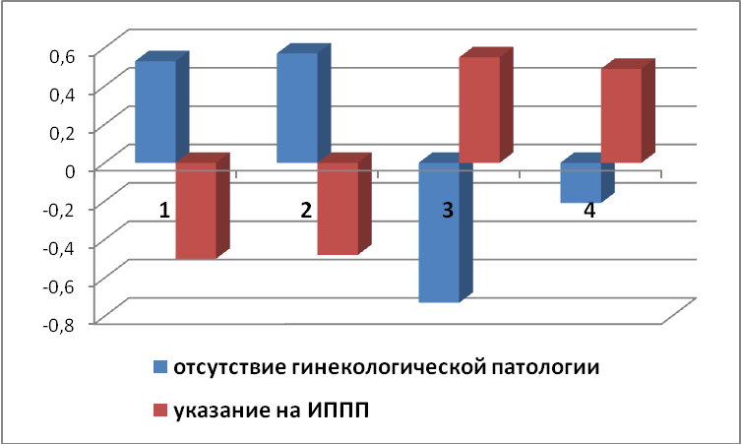
Рис.2. Зеркальный» характер связи зависимостей между наличием гинекологической патологии и изменениями в системе микроциркуляции беременной (коэффициент ассоциации) в сроке 21-28 недель; где 1 – «умеренный сосудистый фон в сочетании с умеренным сосудистым спазмом», 2 – «умеренный сосудистый спазм в сочетании с умеренной извитостью сосудов», 3 – «умеренный сосудистый фон в сочетании с выраженным сосудистым спазмом»., 4 – «периваскулярный отек».

Отрицательная зависимость между признаком «выраженный периваскулярный отек» и анемией легкой степени, развившейся при дальнейшем течении беременности, наблюдаемая в первом триместре беременности, как и в сроке 13-20 недель, не выявлялась (p>0,05). С другими изменениями параметров микроциркуляции связи с развитием анемии не выявлено (p>0,05).
Если для первого триместра беременности был выявлен отрицательный характер связи между вероятностью возникновения гестоза и таким фактором как «выраженный периваскулярный отек», что свидетельствовало о снижении вероятности развития гестоза у женщин с такими изменениями микроциркуляторного звена сосудистой системы, для более позднего срока беременности наблюдалось обратное соотношение, причем на доказательно достаточном уровне (p<0,05). Данная тенденция нашла свое подтверждение и при анализе более поздних сроков беременности: положительный характер связи, но только для диапазона «выраженный периваскулярный отек».
Характер связи «выраженного сосудистого спазма» и вероятности развития признаков гестоза зависел от «сосудистого фона». Если при умеренном фоне характеристики связи были положительными, то при сниженном фоне они принимали отрицательный характер, однако уровень значимости связи не достигал критической величины, необходимой для принятия решения.
Подтверждено наличие положительной связи «выраженного периваскулярного отека» и патологии плаценты, характерной для срока 13-20 недель (p<0,05). Синдром задержки развития плода, подтвержденного динамическим УЗ исследованием, развивался чаще у женщин, у которых в исследуемые сроки выявлялся «выраженный периваскулярный отек», что продолжало тенденцию, выявленную ранее при сроке 13-20 недель, причем диагностические характеристики практически совпадали (рис.3). Напротив, при отсутствии выраженных изменений параметров микроциркуляции характер связи с вероятностью развития синдрома задержки развития плода имел отрицательный характер.
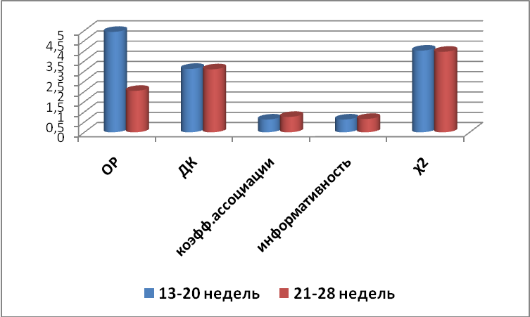
Рис.3. Прогностические характеристики параметра «выраженный периваскулярный отек» в отношении развития синдрома задержки развития плода в динамике беременности.

Выявленные тенденции свидетельствовали о сохранении диагностической и прогностической значимости исследования микроциркуляции в отношении частоты развития осложненного течения настоящей беременности в сроках 21-28 недель сравнительно со сроками 13-20 недель.
Таким образом, также как и в сроке 13-20 недель наиболее информативным параметром микроциркуляции в сроке беременности 21-28 недель является «выраженный периваскулярный отек». Отсутствие выраженных изменений параметров микроциркуляции свидетельствует о более низкой частоте развития патологических состояний, что подтверждается через регистрацию отрицательного характера связи. Следовательно, такие параметры можно ассоциировать с нормальным течением беременности и адекватным состоянием адаптационных механизмов. В качестве общей тенденции следует отметить сохранение информационной значимости параметров, регистрируемых при микроциркуляторном исследовании, зарегистрированных после 13 недель беременности.
Средний срок беременности к моменту исследования в группе беременных, срок гестации которых находился в промежутке от 29 до 36 недель включительно, составил 32,02±0,19 недели.
Таблица 2
Сравнительная характеристика результатов исследования микроциркуляции (в % от общего числа женщин в каждой группе)
№№ пп | Признак | До 12 недель  (1) | 13-20 недель  (2) | 21-28 недель  (3) | 29-36  недель  (4) | Достоверность  различий
1 | Сниженный сосудистый фон | 10±4,74 | 7,9±2,6 | 14,9±2,6 | 22,9±4,4 | 1-2 - p>0.05  2-3 - p<0.05  3-4 - p>0.05
2 | Сосудистый спазм | 97,5±1,7 | 89,1±3,1 | 88,1±3,1 | 97,1±1,8 | 1-2 - p>0.05  2-3 - p>0.05  3-4 - p>0.05
3 | Повышенная извитость сосудов | 2,5±2,4 | 16±3,5 | 17,1±3,5 | 14,1±3,6 | 1-2 - p<0.05  2-3 - p>0.05  3-4 - p>0.05
4 | Периваскулярный отек | 27,5±6,7 | 14,5±4,7 | 13,5±4,7 | 11,7±3,4 | 1-2 - p<0.05  2-3 - p>0.05  3-4 - p>0.05
5 | Явления агрегации тока крови | 2,5±0,8 | 5,9±1,2 | 7,9±1,2 | 4,4±2,05 | 1-2 - p<0.05  2-3 - p>0.05  3-4 - p>0.05

Сравнительный анализ (табл.2) показал отсутствие значимых изменений показателей исследования микроциркуляции в сроках 21-28 и 29-36 недель. Наблюдалось некоторое повышение частоты регистрации сниженного сосудистого фона и сосудистого спазма, также снижение частоты агрегации тока крови, однако значимость различий была ниже установленного предела.
Как и для более ранних сроков беременности, снижение сосудистого фона в сроках 29-36 недель было более характерно для женщин моложе 27 лет. Уровень значимости прогностических характеристик соответствовал наблюдаемому в первом триместре беременности и был существенно выше, чем в сроках 13-28 недель (p<0.05). Снижение частоты выявления периваскулярного отека практически в два раза и существенное ослабление связи с демографическими характеристиками позволяют рассматривать данное состояние как промежуточное и связанное с адаптацией сосудистой системы к беременности у женщин старше 27 лет и как возможный признак дезадаптации сосудистой системы у беременных моложе 27 лет.
В данном сроке не была выявлена достоверная закономерность связывающая повышение регистрации агрегации тока крови у женщин с повышенным САД (более 76 мм.рт.ст.), которая имела место при более ранних сроках беременности (p>0.05).
Выраженный спазм сосудов наблюдался у женщин преимущественно умственного труда на фоне психоэмоционального напряжения. Кроме того, у таких женщин более часто регистрировалось агрегация тока крови (p<0.05). Не выявлялась зависимость между наличием выраженного периваскулярного отека и характера трудовой деятельности женщины. Также как и в более ранних сроках беременности наиболее информативным параметром микроциркуляции в сроке беременности 29-36 недель является «выраженный периваскулярный отек», причем только данный диапазон. Такие факторы как сниженный сосудистый фон, выраженный сосудистый спазм и повышенная извитость сосудов не имели достоверной связи с какими-либо осложнениями настоящей беременности, что может свидетельствовать о снижении их информативности с увеличением срока беременности. В качестве общей тенденции следует отметить уменьшение информационной значимости параметров, регистрируемых при микроциркуляторном исследовании, зарегистрированных после 28 недель беременности.
Таким образом, проведенное исследование позволило решить поставленную задачу по определению информационной и прогностической значимости параметров, регистрируемых при исследовании состояния микроциркуляторного русла сосудистой системы и выделить наиболее значимые сроки беременности для получения и интерпретации информации.
Проведенные лонгитудинальные исследования показали, что выраженность сосудистого фона у большинства беременных остается стабильным на всем протяжении гестации, снижение выраженности сосудистого фона, наблюдаемое в динамике, указывает на высокую вероятность развития патологии фетоплацентарного комплекса и развития синдрома задержки развития плода. Выраженный сосудистый спазм, как диагностический и прогностический признак не обладает достаточным уровнем информативности и не может быть использован в моделировании уровня риска настоящей беременности. Извитость сосудов обладает достаточной информативностью в отношении вероятности развития многоводия, гестоза и угрозы прерывания беременности. Выделение градации «незначительно выраженный периваскулярный отек» представляется нецелесообразным, так как дифференциальная значимость этой градации отсутствует. Также целесообразно объединить в один учитываемый диапазон такие состояния как «умеренно выраженный периваскулярный отек» и «выраженный периваскулярный отек». Регистрация явлений агрегации тока крови имеет смысл только в динамике гестации, особенно на ранних стадиях развития патологического процесса, так как косвенно указывает на степень выраженности адаптационных возможностей.
Исследование региональной гемодинамики проводили в трех сосудистых регионах (нижняя конечность, грудная клетка, головной мозг). В результате проведенных исследований выявлено (рис.4), что артериальный приток в положении лежа характеризуется стабильностью в регионе нижних конечностей и имеет тенденцию к уменьшению в регионах грудной клетки и головного мозга. В положении стоя артериальный приток увеличивается в регионе грудной клетки и прогрессивно уменьшается в регионе нижних конечностей. В регионе головного мозга артериальный кровоток остается стабильным и имеет наименьшие индивидуальные колебания. Асимметрии артериального притока в периферических отделах при физиологически протекающей беременности не выявляется. Комплексный показатель уровня кровенаполнения является малозависимым от срока гестации параметром гемодинамики в регионах грудной клетки и нижних конечностей, тогда как в регионе головного мозге определяется достоверное снижение кровенаполнения с увеличением срока беременности.
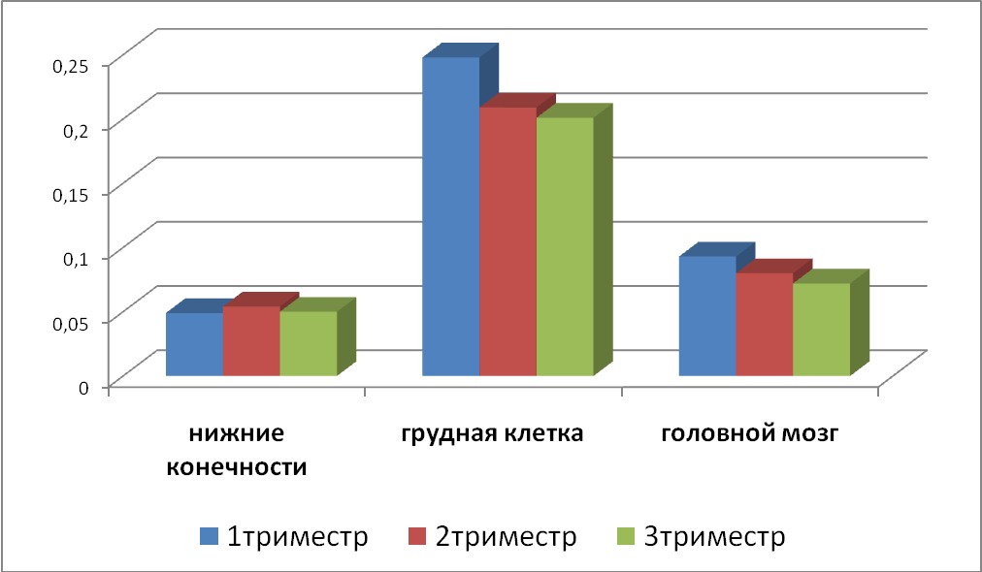
Рис.4. Изменения артериального притока в динамике гестации в исследуемых сосудистых регионах.

Венозный отток имеет очень высокую индивидуальную вариабельность. При воздействии естественной гравитации выражены резкие индивидуальные колебания, порой составляющие более 100 % средних значений. В регионе нижних конечностей тонус вен плавно снижается на протяжении 2 триместра, затем возвращаясь к исходным значениям. Показатели венозного оттока в регионе грудной клетки стабильны на всем протяжении гестации, в регионе головного мозга имеют тенденцию к снижению.
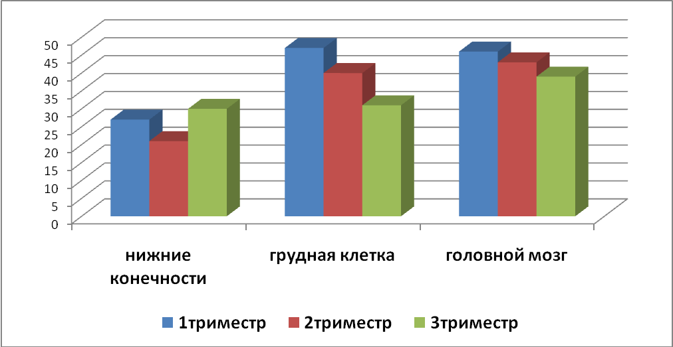
Рис.5. Изменение периферического сосудистого сопротивления в динамике гестации в исследуемых сосудистых регионах.

Показатели сосудистого сопротивления в динамике гестации (рис.5) в регионах грудной клетки и головного мозга уменьшаются, в регионе нижних конечностей отмечается повышение показателя в третьем триместре беременности. Показатель удельного содержания жидкости в единице ткани является наиболее стабильным показателем с минимальными индивидуальными колебаниями, которые уменьшаются с увеличением срока беременности.
Доказанная прогностическая и диагностическая ценность результатов исследования сосудистой системы позволяет рекомендовать включение в стандарты наблюдения беременных женщин на уровне женской консультации исследование микроциркуляторного звена сосудистой системы и региональной гемодинамики с целью оценки вероятности развития патологических отклонений в течение настоящей беременности в качестве скрининга, что позволит выделить группу беременных с высоким риском осложненного течения гестации и своевременно начать комплекс профилактических мероприятий. Первое исследование рекомендуется проводить не ранее срока 12 недель беременности. Кратность исследования 1 раз в 4 недели, что достаточно для корректной оценки динамических процессов. Наиболее информативный период обследования 13-28 недель. После 34 недель проведение исследования не рекомендуется, из-за низкой диагностической ценности получаемых результатов.
Таким образом, комплексное исследование состояния гемодинамики способно дать ценную информацию о состоянии центральной и периферической гемодинамики беременных женщин. Высокая прогностическая и диагностическая ценность результатов динамического обследования позволяет индивидуализировать методы профилактики, своевременно и направленно осуществлять коррекцию выявляемых изменений, что существенно улучшает исход беременности и родов для матери и ребенка.

ВЫВОДЫ
- Выраженность сосудистого фона у большинства беременных (75±6,5%) остается стабильным на всем протяжении гестации и такое состояние можно определить как нормальное состояние отражающие адекватные адаптационные реакции. Снижение выраженности сосудистого фона, наблюдаемое в динамике, указывает на высокую вероятность развития патологии фетоплацентарного комплекса и развития синдрома задержки развития плода (чувствительность – 60%, специфичность – 92,3%, отрицательная прогностическая ценность – 94,7%; p<0,01).
- Выраженный сосудистый спазм, как диагностический и прогностический признак не обладает достаточным уровнем информативности (p>0,05) и не может быть использован в моделировании уровня риска настоящей беременности. Признак «повышенная извитость сосудов» информативен в отношении вероятности развития многоводия (ДК=14,92), гестоза (ДК=2,54) и угрозы прерывания беременности (ДК=10,48).
- Явления выраженного периваскулярного отека наблюдаются чаще в первом триместре беременности (27,5±6,7%), а затем частота регистрации снижается в два раза (11,7±4,7% ) и остается стабильной на протяжении всего периода гестации, что можно трактовать как динамику адаптационного процесса к состоянию беременности. Регистрация умеренно выраженного или выраженного периваскулярного отека в сроке 13-20 недель беременности чаще наблюдается у женщин, имеющих в анамнезе указание на ранний токсикоз (ДК=5,99).
- Регистрация явлений агрегации тока крови имеет смысл только в динамике гестации, особенно на ранних стадиях развития патологического процесса, так как косвенно указывает на адаптационные возможности организма беременной. Разовая фиксация нарушений тока крови имеет значение с диагностической целью только в случае выраженных ее изменений.
- Параметры, регистрируемые при исследовании состояния микроциркуляторного русла сосудистой системы, обладают достаточной дифференциальной информационной и прогностической значимостью, позволяющей прогнозировать возможные отклонения от физиологического течения процесса гестации.
- Комплексное исследование состояния гемодинамики в регионах головного мозга, грудной клетки и нижних конечностей в динамике гестации позволяет получить значимую информацию о динамическом состоянии центральной и периферической гемодинамики беременных женщин, обладающую высокой прогностической и диагностической ценностью, что делает возможным индивидуализировать процесс мониторинга течения беременности.

ПРАКТИЧЕСКИЕ РЕКОМЕНДАЦИИ
- В стандарты наблюдения беременных женщин на уровне женской консультации рекомендуется включить исследовании состояния микроциркуляторного русла сосудистой системы и региональной гемодинамики с целью оценки вероятности развития патологических отклонений в течение настоящей беременности.
- Первое исследование рекомендуется проводить не ранее срока 12 недель беременности. Кратность исследования 1 раз в 4 недели. Наиболее информативный период обследования 13-28 недель. После 34 недель проведение исследования не рекомендуется.
- При исследовании состояния микроциркуляции с использованием щелевой лампы необходимо регистрировать следующие параметры: выраженность сосудистого фона, степень извитости сосудов, наличие выраженного периваскулярного отека, наличие агрегации тока крови. Более ценными являются данными динамического исследования и выделение трендов по каждому из показателей с учетом их взаимосвязей.
- Исследование региональной гемодинамики методом ТПРГ рекомендуется проводить в регионах: головной мозг, нижние конечности, грудная клетка в положении покоя и после дозированной нагрузки. Оценка результатов должна включать характеристики артериального притока, венозного оттока, периферического сосудистого сопротивления, удельного содержания жидкости в единице объема ткани.
- Полученную информацию использовать для осуществления процесса мониторинга течения беременности и обоснования применения комплекса профилактических мероприятий индивидуального и коллективного характера.

Список работ, опубликованных по теме диссертации

1. Санталова С.В. Особенности течения родов у женщин с различным уровнем аэробной производительности [Текст] С.В.Санталова, Ю.В.Болякина, А.Е.Барченко, С.Н.Черкасов // Сборник научных трудов, посвященный 90-летию СамГМУ и 25-летию кафедры хирургических болезней №2 .- Самара,2009, вып.4., С.69-71
2. Болякина Ю.В. Адаптация периферической гемодинамики у женщин при физиологической беременности [Текст] Ю.В.Болякина // Аспирантские чтения, 2009.- Материалы региональной конференции дипломированных специалистов «Молодые ученые – медицине». – Самара, 2009, С.152-154.
3. Черкасов С.Н Особенности адаптации региональной гемодинамики у беременных женщин, проживающих в условиях крупного промышленного центра [Текст] С.Н.Черкасов, Ю.В.Болякина, А.Е.Барченко // Известия Самарского научного центра Российской академии наук, т.11 (27), №1 (5), Самара, 2009, С.843-846.
4. Санталова С.В. Роль спортивной тренировки в формировании уровня физической работоспособности беременных женщин [Текст] С.В.Санталова, А.Е.Барченко, Ю.В.Болякина, С.Н.Черкасов // «Современный мир, природа и человек», сборник научных трудов, т.1, №2, Томск, 2009, С.64-65.
5. Черкасов С.Н. Диагностические возможности изучения удельного содержания жидкости у женщин при физиологической беременности [Текст] С.Н.Черкасов, Ю.В.Болякина, А.Е.Барченко // Инновации и информационные технологии в диагностической и учебной работе клиник. Материалы научно-практической конференции Центрального округа РФ с международным участием. Россия, Тверь, 2009, С.116-117.
6. Болякина Ю.В. Характеристика периферического сосудистого сопротивления у беременных [Текст] Ю.В.Болякина, А.Е.Барченко, С.Н.Черкасов // Материалы X Международного конгресса «Здоровье и образование в XXI веке”.- Москва, 2009, С.263-264.
7. Черкасов С.Н Исследование общественного мнения по вопросу влияния физической активности на благоприятное течение беременности и родов [Текст] С.Н.Черкасов, С.В.Санталова, Ю.В.Болякина, А.Е.Барченко // Материалы всероссийской научно-практической конференции «Актуальные проблемы демографической политики и состояния здоровья населения РФ», Астрахань, 2009, С.315-317.
7. Черкасов С.Н. Особенности адаптации региональной гемодинамики при беременности [Текст] С.Н.Черкасов, Ю.В.Болякина, А.Е.Барченко // Вестник РУДН, 2010, №2, С.124-128.
8. Романова Е.Ю. Первичная профилактика – основа деятельности акушерско-педиатрического комплекса ММУ ГП №9 [Текст] Е.Ю.Романова, М.В.Логинова, О.А.Родимова, Н.В.Яшкина, Ю.В.Болякина // Сборник научных трудов, посвященный 70-летию АГО ММУ ГП№9, Самара, 2010, С.8-10.
10. Романова Е.Ю. Функционирование обучающих школ в акушерско-гинекологическом отделении (АГО) ММУ ГП №9 г.о.Самара – накопительный опыт, перспектива [Текст] Е.Ю.Романова, М.В.Логинова, О.А.Родимова, Н.В.Яшкина, Ю.В.Болякина // Сборник научных трудов, посвященный 70-летию АГО ММУ ГП№9, Самара, 2010, С.10-12.
11. Болякина Ю.В. Изменение показателей микроциркуляции в динамике беременности (лонгитудинальное исследование) [Текст] Ю.В.Болякина, А.E.Барченко, С.Н.Черкасов, О.Н.Малютина // Сборник научных трудов, посвященный 70-летию АГО ММУ ГП№9, Самара, 2010, С.34-35.

Рационализаторские предложения

1. Способ оценки артериального тока крови у беременных / Болякина Ю.В., Барченко А.Е., Черкасов С.Н. // рационализаторское предложение №72 от 9 февраля 2010г.
2. Способ диагностики осложнений течения беременности по комплексному признаку наличия сосудистого спазма в сочетании с выраженным сосудистым фоном / Болякина Ю.В., Барченко А.Е., Черкасов С.Н. // рационализаторское предложение №72 от 9 февраля 2010г.

